XXI Российская научная конференция школьников «Открытие»

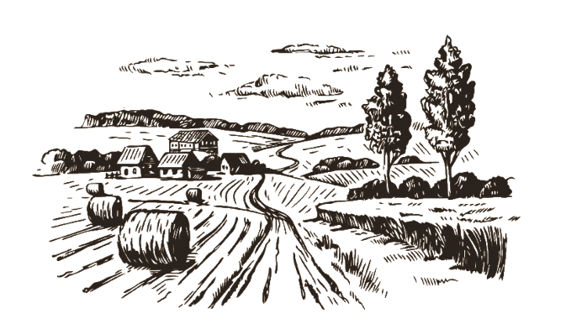

Секция культурология

ДВОРЯНСКИЕ УСАДЬБЫ –
ИСЧЕЗАЮЩЕЕ БОГАТСТВО
БЕЛГОРОДЧИНЫ

Исследовательская работа

Автор – Баратова Полина Александровна,
обучающаяся 7В класса
муниципального бюджетного
общеобразовательного учреждения
«Лицей №32» г. Белгорода

Научный руководитель –
Павлова Светлана Валентиновна,
учитель истории
муниципального бюджетного
общеобразовательного учреждения
«Лицей №32» г. Белгорода

Ярославль, 2018

СОДЕРЖАНИЕ

Введение | 2
1. Дворянская усадьба как элемент провинциального быта Белгородчины | 3
1.1. Понятие провинциальной дворянской усадьбы | 3
1.2. История возникновения и развития русской усадьбы | 4
1.3. Классификация дворянских усадеб | 4
1.4. Определение числа сохранившихся усадеб на территории Белгородской области | 5
2. Архитектурно-планировочные особенности усадебных комплексов Белгородчины | 6
2.1. Усадебный ландшафт и планировочная композиция белгородских усадеб | 6
2.2. Структура дворянского усадебного комплекса Белгородчины | 7
2.3. Направления хозяйственной деятельности в белгородских усадьбах | 9
3. Проблемы сохранения историко-культурного наследия дворянских усадеб Белгородчины | 10
3.1. Использование историко-культурного наследия дворянских усадеб | 10
3.2. Анализ потенциала использования белгородских дворянских усадеб в современных условиях | 10
Заключение | 11
Список литературы
Приложения

ВВЕДЕНИЕ
Русская усадьба — уникальное явление в культуре России, на протяжении веков символизирующее наше Отечество. В поколениях сохраняется поэтический образ усадьбы: старинный особняк, окруженный парком с тенистыми аллеями, беседками и прудами. Шедевры богатейшей дворянской культуры, ее благородные идеалы, вековые традиции, удивительно многоликий усадебный мир имеют особое значение для культурно-исторического наследия России. Усадьба была основным местом пребывания дворян, она вырабатывала характерное жизнеустройство, причудливо сочетающее пышные театрализованные праздники и тихие семейные радости, хозяйственные заботы и творческие занятия.
Мы выдвинули гипотезу, что все дворянские усадьбы Белгородской области имели одинаковую типологическую структуру и являлись замкнутой системой, не оказывающей функционального влияния на жизнь окружающего мира. Поэтому цель нашего исследования заключается в комплексном анализе и изучении провинциальной дворянской усадьбы Белгородской области как единого целостного исторического явления, во взаимосвязях хозяйственных и культурно-исторических компонентов усадебной жизни. Предметом исследования является загородное усадебное строительство на территории современной Белгородской области, а объект исследования составили белгородские дворянские усадьбы.
Территориальные границы исследования приняты нами в границах современной Белгородской области, образованной в 1954 г. из южных территорий Курской губернии и Валуйского и Бирюченского уездов Воронежской губернии.
Достижение поставленной цели предполагает решение следующих задач:
- дать общую характеристику дворянских усадеб Белгородчины и проанализировать социально-экономические и культурно-исторические предпосылки их формирования;
- определить количество сохранившихся усадеб на территории Белгородской области, оценить степень их сохранности и исторической ценности, а также дать их характеристику;
- проанализировать региональные особенности усадебного ландшафта, композиции, структуры и элементов архитектурного и садово-паркового устройства в усадьбах;
- выявить композиционные приемы, объемно-планировочные решения и структурные характеристики белгородских усадеб;
- изучить современное состояние и использование белгородских дворянских усадеб в контексте проблемы сохранения историко-культурного наследия Белгородской области;
- проанализировать возможный потенциал белгородских дворянских усадеб в современных условиях и предложить пути его использования.
Для эффективного решения задач мы избрали такие методы исследования как опрос местных жителей, метод статистической обработки полученных данных, историческая ретроспектива, обмеры и фотофиксация усадебных объектов, сравнительно-сопоставительный анализ исторических материалов и источников, метод картографирования, структурный анализ, обобщение полученных результатов.
Актуальность нашего исследования подтверждается наличием большого количества неразрешенных вопросов. Одной из проблем является вопрос о роли белгородской усадьбы в формировании культуры и хозяйства нашего края и влиянии на жизнь окрестного населения. Кроме этого усадьба являлась центром, где на протяжении длительного отрезка времени концентрировались духовные и исторические ценности. Тема нашего исследования является важной и в аспекте региональной истории. Владельцами усадеб в белгородских землях являлись выдающиеся в России политические деятели, ученые, писатели. Комплексное изучение усадьбы необходимо в целях сохранения культурно-исторического наследия региона, развития музейного дела, научно-просветительской работы, организации историко-культурного туризма.
Основная масса усадеб Белгородской области долгое время не привлекала должного внимания исследователей. Краткие упоминания об устройстве усадебной жизни на белгородской земле встречаются в работах Оноприенко И.Г., Танкова А.А., посвященных описанию дворянского быта Центрального Черноземья. Примечателен сборник статей «Русские провинциальные усадьбы», рассказывающий о богатстве и разнообразии усадебного мира на территории, охватывающей восемь областей, в том числе и Белгородскую. Однако в данном сборнике опубликованы очерки только о семи наиболее крупных и изученных усадьбах, таких как Ракитное Юсуповых, Богословка Раевских, Ивня Клейнмихелей и др.
Описание отдельных белгородских усадеб встречаются в работах Холодовой Е.В., посвященных изучению усадебного строительства Курской губернии. Большой вклад в изучение усадеб Белгородчины внесли труды архитектора Л.И. Колесниковой. Исторические сведения из жизни отдельных белгородских усадеб и их владельцев прозвучали в публикациях белгородских исследователей и краеведов А.Н. Крупенкова, З.Т. Прокопенко, Б.И. Осыкова, Э.Н. Позднякова, А, Кряженкова и др. Но многие исследователи рассматривали в большей степени деятельность известных людей, связанных с усадьбами на Белгородчине. Некоторые упоминания об укладе жизни в белгородских усадьбах встречаются в мемуарах владельцев имений и их гостей. Примером могут послужить воспоминания историка В.А. Мамуровского о его пребывании в начале XX века в усадьбе семьи Станкевичей или мемуары О.К. Вороновой, урожденной Клейнмихель «Путешествие в Ивню». Подробности хозяйственного устройства упоминаются и в семейной переписке Юсуповых.
Обзор литературы и научных работ, дающих представление о степени освещения проблемы, подтверждает, что белгородские усадьбы не были еще предметом комплексного исследования. Как правило, исследователи посвящают свои работы отдельным усадьбам и их проблемам. Отмечая их общий вклад, стоит заметить, что дворянские усадьбы Белгородчины изучены фрагментарно. Несмотря на актуальность данной темы, единое обобщающее исследование фактически отсутствует.
Значимость данной работы заключается в том, что проведенное исследование может внести определенный вклад в изучение истории Белгородчины. Дворянская усадьба представляет удивительный феномен, вызывающий в последнее время большой интерес в российском обществе и научном мире. Результаты проведенного нами исследования могут быть дидактической основой изучения истории и культуры Белгородчины в рамках нового учебного курса «Белгородоведение», историческим материалом для школьников, студентов, учителей истории, преподавателей вузов и всех людей, заинтересованных в сохранении богатой истории и культурного наследия белгородской земли.

1. Дворянская усадьба как элемент провинциального быта Белгородчины
1.1. Понятие провинциальной дворянской усадьбы
Русская усадьба – исторически развивающееся понятие, и для каждого исторического этапа оно наполнялось новым содержанием. Термин «усадьба» всегда сосуществовал наряду с понятиями «вотчина», «поместье», «владение», «имение» и «деревня». Название «усадьба» уходит корнями к XV в. и является производным от слова «сад» и «садить». В.И. Даль в своем словаре отметил, что это понятие означает «господский дом на селе со всеми ухожами (строениями), садом и огородом» [5]. Владелец усадьбы одновременно являлся и владельцем имения. На территории одного имения могло быть несколько усадеб, также существовали и безусадебные имения, например обширные владения Шереметьевых на Белгородчине. Изначально все имения не имели усадебных и других построек и представляли собой лишь землю с угодьями, купленную или полученную за службу их владельцем. Имение, вотчина, поместье являются синонимами и означают землевладение.
Помимо усадьбы в имении в качестве одной из составляющих могла быть экономия, т.е. часть, направленная преимущественно на ведение сельского хозяйства. Значение экономии заключалось в обслуживании нужд всего имения, а не только усадьбы. [26] Чаще всего в быту, в письмах любая усадьба именовалась деревней, вне зависимости от реального статуса населенного пункта, в котором она находилась.
Таким образом, современные толкования усадьбы довольно разнообразны: 1) усадьба – это вид жилья; 2) основной архитектурный ансамбль с парком или вне парка (усадебно-парковый или садово-парковый комплекс); 3) усадебно-парковый комплекс, который включает небольшую хозяйственную зону, обслуживающую владельцев (сад, огород); 4) усадьба или усадебно-парковый комплекс как форма землевладения, распространяющаяся на всю территорию, принадлежавшую владельцам усадьбы, т.е. фактически синоним термина имение. [18] В настоящей работе мы рассматриваем усадебно-парковый комплекс, поскольку это культурный и административный центр, в котором воплотились также и представления владельцев о комфортном жилье и гармоничной связи с окружающим ландшафтом.

1.2. История возникновения и развития русской усадьбы
До XVIII столетия усадебная жизнь не образовывала какого-то особого раздела русского быта. Это была просто жизнь в усадьбе – со всеми деловыми, хозяйственными, бытовыми, духовными или праздничными сторонами. [25] Лишь с конца XVII в. различие сельского и городского быта стало приводить к специфике образа жизни в богатых загородных усадьбах, превращавшихся из хозяйственных комплексов скорее в места отдыха и празднеств. Решающим оказалось петровское время, когда крупнейшие представители дворянства принялись подражать строительству императорских загородных резиденций. Положение резко изменилось в связи с выходом двух важнейших документов Манифеста о вольности дворянства (1762 г.) и Жалованной грамоты дворянству (1785 г.) У служилых дворян появились возможности заниматься сельским хозяйством и обустраивать жилье по собственному вкусу. [18] Началась эпоха столетнего бурного развития и распространения усадебного строительства, покрывшего Россию густой и прекрасной сетью благоустроенных поместий.
К середине XIX столетия преобладающими стали небольшие усадьбы, и уже не только дворянские. Затем на рубеже XIX и XX веков, когда широко распространилось дачное строительство. Стали появляться усадьбы, которые отличались образцовым ведением сельского хозяйства. К 1917 году на Белгородчине существовало более тысячи усадеб, а по всей стране – около 80-100 тысяч. [13]
Октябрьская революция и последующий период российской истории оказались трагическими и для людей, и для усадеб. Число усадеб, пострадавших в 1917-18 годах, оказалось огромным. [29] Массовое разрушение усадеб началось в 1930-е годы. Дворянская культура была объявлена антинародной. Разрушения носили поистине катастрофический характер. Там, где стояли тысячи усадеб, остались только десятки. И процесс разрушения неумолимо продолжается и в настоящее время. Занимавшие усадьбы санатории, школы, различные учреждения не заботились о сохранении наследия ушедшей эпохи. Многие усадьбы сейчас покинуты, изношенные до аварийного состояния.
Исчезли с карты России названия дворянских имений, уничтожены дворцы, разрушены фамильные некрополи. Разорваны связи с прошлым, с истоками нашей культуры. Но российскую историю и культуру невозможно представить без дворянских родов Юсуповых, Шереметьевых, Ребиндеров, Ковалевских, Станкевичей и других. Проведенное нами исследование говорит о желании сберечь драгоценные свидетельства отечественного культурного наследия. Старинные усадьбы и парки, в создание которых вложен труд многих поколений, должны и впредь играть важную роль в обществе, помогая формировать его культуру.
1.3. Классификация дворянских усадеб
Типологические характеристики белгородских усадебных комплексов носили региональный оттенок и зависели от географических, социально-экономических и национальных особенностей. Учитывая особенности помещичьего землевладения и сословного расслоения, дворянские усадьбы можно распределить следующим образом [18]:
1) крупнейшие аристократические усадьбы дворян, занимавших высшие посты в государстве, владевших имениями с тысячами десятин земли и крепостных крестьян;
2) усадьбы крупнопоместных владельцев, у которых было не менее 1000 десятин земли;
3) усадьбы среднепоместных владельцев (от 101 дес. до 1000 дес. земли)
4) усадьбы мелкопоместных владельцев, у которых имелось до 100 дес. земли.
Статистика показывает, что подавляющее большинство имений на белгородских землях на протяжении XVIII- начала XX вв. были мелкопоместными, с постоянным проживанием владельцев в своих усадьбах, и они играли самую активную роль в местной жизни. [39] Владельцы крупных имений редко наезжали в свои провинциальные хозяйства, предпочитая им парадные столичные резиденции, а их белгородские усадьбы принадлежали к числу доходных, где все было организовано для успешного ведения хозяйства. Среднее дворянское землевладение было незначительным, удельный вес его составлял около 10% в среднем по уездам от общего дворянского земельного фонда. [18] Мелкие владения (до 100 дес.) составляли основную массу личных владений, их число составляло свыше 90% всех помещиков, но они занимали только 1/6 площади личных землевладений. Огромное количество белгородских дворян имело по 10-20 десятин, а некоторые владели еще меньшим количеством земли. [25]
На Белгородчине крупные поместья имели такие фамилии, как Шереметьевы, Карамзины, Юсуповы и другие, у которых насчитывалось более 2000 крепостных, также им принадлежала и большая часть земель. В Грайворонском уезде располагалась усадьба Юсуповых Ракитное, которая представляла собой большой двухэтажный усадебный дом, более похожий на дворцовое здание и построенный в стиле позднего классицизма и русского зодчества и прекрасный пейзажный парк с каскадом прудов. В имении Карамзиных в Ивне был построен великолепный двухэтажный дворец в псевдобарочном стиле в духе Растрелли с 65 комнатами, окруженный живописным парком с каскадом прудов. (Приложение 3, рис, 3.1)
Существовала и другая разновидность усадеб – скромные сельские дома мелкопоместного дворянства. Большинство домов мелкопоместных помещиков были бревенчатыми, не всегда даже оштукатуренными, небольших размеров, без особых удобств и затей. С течением времени многие из этих домов были перестроены, разобраны на продажу или сгорели.
Таким образом, усадьбы белгородских дворян резко различались между собой в зависимости от статуса, материального положения, родовитости их владельцев. Крупнопоместные усадьбы являли собой образцы архитектурных стилей, поражали роскошью и убранством, но таких было немного. Противоположностью им являлись усадьбы мелкопоместных дворян, которые составляли большинство, их усадьбой можно назвать лишь условно, так как по своему убранству, качеству жизни они более походили на крестьянские дома.

1.4. Определение числа сохранившихся усадеб на территории Белгородской области
Для определения числа сохранившихся усадебных комплексов на территории Белгородской области мы провели опрос 211 человек. Данные, полученные в ходе анкетирования, были проанализированы нами и занесены в итоговую таблицу. (Приложение 1) В результате обработки данных мы получили список наиболее известных усадеб, находящихся на территории Белгородской области. Стоит отметить, что в данный список попали также исторические объекты, не являющиеся дворянскими усадьбами, такие как дом купца Селиванова в Белгороде и музей актера Щепкина в Алексеевке. Вероятно, это связано с тем, что данные здания относятся к исследуемому нами временному периоду. Прискорбным является тот факт, что значительная часть (31%) опрошенных нами людей затруднялась назвать хотя бы один знакомый им усадебный комплекс. Это подтверждает актуальность нашего исследования и говорит о необходимости популяризации сведений об объектах усадебного строительства Белгородского края.
Всестороннюю поддержку мероприятиям по сохранению объектов культурного наследия оказывает администрация Белгородской области. В 2013 году была утверждена целевая программа «Развитие культуры и искусства Белгородской области на 2014-2020 годы» [36], важнейшим направлением которой является сохранение и преумножение культурного и природного потенциала нашей области. Под охрану государства согласно данной программе попадают и усадебно-парковые комплексы. Мы внимательно изучили список объектов культурного значения, представленный в нормативных актах администрации Белгородской области [36], и составили перечень из 18 усадебных комплексов, парков и построек, являющимися объектами культурного значения. (Приложение 2) По невыясненным причинам многие усадьбы Белгородской области, такие как усадьба Времева в Голофеевке, усадьба Шатохина в Болдыревке и некоторые другие, не находятся в списке памятников архитектурно-паркового искусства. В то же время, эти усадьбы представляют явный интерес и должны быть отнесены к культурному наследию области.
Для изучения исторического и культурного наследия нашего края мы обратились к материалам Белгородской государственной универсальной научной библиотеки. Мы ознакомились не только с основными работами известных ученых по истории России, но и с обширной картотекой краеведческого отдела, содержащей данные о работах, посвященных изучению истории Белгородской области. Также большую ценность в нашем исследовании представляют материалы, полученные в ходе работы в Государственном архиве Белгородской области. (Приложение 1, рис.1.1) Нам удалось познакомиться с мемуарами и дневниками бывших владельцев белгородских усадеб, а также со старинными фотографиями начала XX века и картографическим материалом по усадебному устройству.
Немалую помощь в нашей исследовательской работе оказали материалы краеведческих музеев, расположенных в различных уголках Белгородской области: Белгородский государственный историко-краеведческий музей, Ивнянский историко-краеведческий музей, Культурно-исторический центр имени князей Юсуповых в п. Ракитное, Шебекинский историко-художественный музей, культурно-исторический центр «Круглое здание» в с. Головчино. (Приложение 3, рис.3.2) Изучение экспонатов, представленных в музейных фондах, дало нам возможность соприкоснуться с историей нашего края, увидеть своими глазами, а иногда даже потрогать удивительные доказательства, дошедшие до нас сквозь века.
В ходе нашей исследовательской работы на территории Белгородской области нами было обнаружено 35 усадебных комплексов (Приложение 4), требующих всестороннего изучения. Мы наметили маршрут обследования белгородских усадеб и направились в краеведческую экспедицию по усадебным объектам. В результате нами были тщательно обследованы, сфотографированы и описаны все найденные нами архитектурные и садово-парковые комплексы, находящиеся на территории нашей области. В результате обследования и подробного изучения все найденные усадебные комплексы были классифицированы нами в соответствии с их современным состоянием. Мы разделили исследуемые объекты на три группы: сохранившиеся усадьбы, от которых остались дома, приусадебные постройки и элементы инфраструктуры, находящиеся в настоящее время в эксплуатации; заброшенные усадьбы, строения которых находятся в разрушающемся состоянии и требуют срочной реконструкции; садово-парковые комплексы, расположенные на месте бывших дворянских усадеб с несохранившимися усадебными строениями.
Данная классификация дворянских усадеб была использована нами при создании макета «Дворянские усадьбы Белгородской области» (Приложение 3, рис. 3.3), на котором мы наглядно представили количество и географическое расположение исследованных нами усадеб на территории Белгородчины, а также их текущее состояние. Макет выполнен нами с использованием технологий 3D-моделирования. Данный макет позволяет визуализировать исследуемые нами объекты и представить проведенную исследовательскую работу наглядно.
Мы составили уникальный путеводитель по Белгородской области под названием «Красная книга дворянских усадеб Белгородчины» (Приложение 3, рис. 3.4), в котором подробно рассказали о выдающихся и малоизвестных владельцах белгородских имений, об истории, укладе жизни и хозяйстве в их усадьбах, а также о современном состоянии усадеб, сохранившихся на территории Белгородчины. Также, проанализировав полученный сборник, мы провели структурный анализ дворянских усадеб, изложенный в последующих главах.
Мы верим, что наша работа является первым шагом к сохранению памяти о богатом прошлом белгородской усадьбы. Русская усадьба может и должна жить полной жизнью, играть активную роль в обществе, помогая формировать его культуру.

2. Архитектурно-планировочные особенности усадебных комплексов Белгородчины
2.1. Усадебный ландшафт и планировочная композиция белгородских усадеб
Как всякое самобытное и многогранное явление усадьба заключает в себе отпечаток культуры своего времени. Дворянская усадьба была социально-административным, хозяйственно-экономическим, архитектурно-парковым и культурным центром, в котором постоянно или наездами жила семья помещика. [13] Русская усадьба представляла собой явление уникальное: для провинции она была носительницей столичной культуры и законодательницей моды в губерниях; для представителей столичных кругов она всегда оставалась элементом провинциального уклада жизни. Усадебные комплексы органично вписывались в окружающий ландшафт, подчеркивая гармоничное слияние природы и человеческого творения.
На основании полученных данных в ходе исследования нами составлена карта распределения дворянских усадеб в Белгородской области (Приложение 4). Мы видим, что усадьбы на Белгородчине располагаются крайне неравномерно. Большинство сохранившихся усадеб сосредоточены вблизи экономически и культурно развитых городов того времени – Белгорода и Старого Оскола, а также вдоль дорог, которые проходят в направлении Москвы и Харькова.
Для белгородских земель, как и для других безлесных районов юга России, было характерно подчеркнуто доминирующее положение усадьбы, связь с окружающим ландшафтом, широкое разноплановое восприятие панорам местности, уходящих за линию горизонта. Главный помещичий дом обычно возводили на возвышенности так, чтобы барская усадьба располагалась на холме, если подходящей в имении не было, ее могли насыпать, не стесняясь с затратами, иногда непосильными. Щепкина А.В., сестра Н. Станкевича, писала в своих воспоминаниях об усадьбе в Удеревке: «Дом, выстроенный отцом, стоял на горе, довольно далеко от крутого схода с этой меловой горы к реке Тихой Сосне, за рекой тянулись луга». [37] На страницах сборника мемуаров О.К. Вороновой (урожденной Клейнмихель) «Потрясение» в главе «Путешествие в Ивню» мы можем прочитать: «Версты через три дорога сворачивала к опушке леса, и мы с радостным возбуждением замечали мерцающие огни в окнах нашего дома-дворца, который находился еще довольно далеко, на холме в окружении темной массы деревьев». [25] Немаловажным фактором при выборе места строительства всегда были природные условия – практически все поместья расположены вблизи водных источников – от крупных белгородских рек, таких как Тихая Сосна, Северский Донец, Нежеголь, Ракита, до небольших озер, прудов, родников. (Приложение 5, рис. 5.1) Природа и атмосфера усадебной жизни были неиссякаемым источником, питавшим творчество знаменитых владельцев и гостивших у них писателей и поэтов, художников, музыкантов. Так, с имением Сабынино в Яковлевском районе неразделимо связано творчество поэта Константина Дмитриевича Бальмонта, гостившего в 1901 г. в доме Волконских. [7]
Архитектура провинциальной дворянской усадьбы на Белгородчине была весьма различной и зависела от многих факторов: во-первых, от богатства и вкусов хозяев, их возможностей перестраивать дом, приглашая известных архитекторов; во-вторых, от традиционных представлений о сельском жилище; в-третьих, от моды, которой следовало местное общество. Большинство мелкопоместных и среднепоместных дворян Белгородчины продолжали жить, в основном, в деревянных помещичьих домах. Такие дома не отличались ни изяществом, ни удобствами, нередко они строились посреди деревни и терялись в общей массе крестьянских изб. В селе Обуховка Старооскольского района чудом сохранился уникальный для сельской местности рубленный дубовый дом управляющего поместья графа Орлова-Давыдова, стоящий на высоком кирпичном фундаменте. (Приложение 5, рис. 5.2)
Формирование художественного облика усадьбы как произведения архитектуры напрямую зависело от личности и достатка самого владельца. Этим объясняется большое разнообразие стилей, в которых выполнены господские дома и другие постройки имений: от готической усадьбы Муханова в Веселой Лопани до классицизма с элементами русского стиля дворца Юсуповых в Ракитном и монументальных форм западноевропейского барокко дворца Клейнмихелей в Ивне. (Приложение 5, рис. 5.3)
Для большинства средних и мелких белгородских имений, как и других поместий провинциальной России, более характерна практичность, функциональная продуманность, утилитарный подход, нежели дворцовая парадность.

2.2. Структура дворянского усадебного комплекса Белгородчины
Традиционной особенностью русской дворянской усадьбы являлось органическое соединение жилых и служебных строений в единый архитектурный ансамбль, окруженный парком и садом. Можно выделить семь основных функциональных частей – жилую, хозяйственную, религиозную, садово-парковую, общественную, научную и доходную (Приложение 6, табл. 6.1)
Жилая (парадная) часть включала господский дом, флигели, двор около дома, главные ворота, ограду. Обязательным являлся главный усадебный дом. Устройство усадебного дома белгородского дворянина было достаточно сложным. Обязательным элементом считался кабинет, который принадлежал еще к непарадным, приватным комнатам, и обстановка его, конечно, была достаточно строгой. Хозяйка усадьбы тоже располагала собственными помещениями – кабинетом, спальней, уборной. О вкусах хозяев, их культуре воспитания судили по убранству парадных залов на первом этаже, главным из них была парадная гостиная. Одним из важнейших помещений усадебного дома, являлась столовая. В крупных усадьбах она занимала обширное светлое помещение, необходимое для проведения приемов и многолюдных праздников. Рядом обязательно отводилось помещение для буфета и других подсобных служб. (Приложение 6, рис. 6.1)
Усадьбы же мелкопоместных дворян были представлены намного скромнее. Внутреннее убранство комнат не отличалось роскошью и изяществом. Дом помещика Балабанова в Корочанском районе имел планировку коридорного типа, в котором помещения расположены по обе стороны длинного продольного коридора, в западной части дома комнаты больших размеров. В описаниях белгородских усадеб часто встречается характеристика мелкопоместной усадьбы, которая более подходит к крестьянскому дому. (Приложение 6, рис. 6.2)
Внутренне убранство «родовых гнезд», впитавшее в себя память о различных семейных событиях, связывало временной цепочкой поколения между собой. Неодушевленные предметы приобретали в ходе усадебной жизни некое символическое значение, оказывая влияние на быт и культуру. В усадьбе Раевского в Богословке до сих пор сохранилось зеркало Раевских, принадлежавшее дворянскому роду несколько поколений. (Приложение 6, рис. 6.4)
В особняке Хорватов в Головчино был прекрасный кабинет с камином, танцевальный зал с зеркалами, большая библиотека. Вся внутренняя отделка двухэтажного дворца была выполнена по рисункам архитектора Императорского двора Р.Ф. Мельцера. Внутреннее убранство усадебного дома Я.М. Коробкова в Губкине было очень богатым: стены в гостиной облицованы голубым мрамором, из белого были выложены подоконники. Полы во всех комнатах покрыты паркетом и коврами. Всех восхищала отлитая из золота скульптура лошадиной головы.
В хозяйственную часть входили контора, поварская, кухня, ледник, прачечная, конюшни, подвал, клуня, каретный сарай, псарня, скотный двор и т.д. Кухня в основном, находилась в одном из флигелей, то есть боковой пристройке к большому дому или отдельно стоящей во дворе постройке. Например, в усадьбе Мухановых в Веселой Лопани к фасаду примыкал хозяйственный блок – одноэтажный в его протяженной части, и двухэтажный в торце. В двухэтажной части находилась кухня, крыло хозяйственного блока было соединено с господской половиной продольным коридором, выходящим в столовую. (Приложение 6, рис. 6.3)
Религиозная часть включала церковь, усыпальницу, часовню, семейное кладбище, склеп, мавзолей, дом священника, церковно-приходскую школу. К сожалению, до нашего времени сохранилось мало образцов усадебных храмов, многие из них были разрушены в течение XX века. (Приложение 6, рис. 6.4) Усадебный храм всегда ассоциировался с фамильной усыпальницей. В ней производились захоронения всех членов семьи. Так в селе Сабынино находилась усыпальница князей Волконских. Также семейный некрополь сохранился в усадьбе Станкевичей в Алексеевском районе. В 1916 г. в усадьбе Ребиндеров в Шебекино был возведен мавзолей Е.П. Ребиндер в ограде Тихвинской приходской церкви. (Приложение 6, рис. 6.5)
В садово-парковую зону входили парк, сад, цветник, роща, огород, овраг, лес, фруктовый сад, оранжерея, ягодник, пруд, речка, беседки и т.д. Природно-климатические условия белгородской земли благоприятствовали богатому разнообразию растительного мира, включавшего не только растения местных пород, но и многие разновидности южных растений. Основу лиственного парка составляли липы и клены. Внутри парка могли быть посажены единичные экземпляры ели, сосны, вяза, ясеня, березы, акации, черемухи, ольхи, дуба, каштана, туи, лиственницы.
Во многих усадьбах устраивались пейзажные парки, которые располагались на неровной местности, холмах, с большим количеством разнообразных деревьев, например, парки в Борисовке, Архангельском, Сабынино, Ивне. Самым распространенным типом все же является регулярная планировка сада-парка (Головчино). Встречались также смешанные композиции парков с регулярной частью у главного дома и пейзажной частью с извивающимися дорожками у водоемом, в центральной части и на окраинах парков (Удеревка). (Приложение 6, рис. 6.6)
Нередко на речках и прудах ставили красивые купальни, на островках обычно строили чайные домики, в свободное время дворяне катались на лодках. В усадьбе Раевских в Богословке от усадьбы к реке Орлик вели мраморные ступени, оканчивающиеся узорной беседкой. В жаркие летние дни хозяева дома часто проводили здесь свободное время. В ивнянской усадьбе Клейнмихелей лиственничная аллея от дома-дворца вела к мосту на искусственный остров посреди пруда, где был устроена круглая чайная беседка.
Отличительной чертой Белгородчины были значительные промышленные сады и питомники, площадь которых существенно превышала размеры парков. Наиболее известными и обширными были сады в Корочанском уезде у П.П. Алферова в Лазаревке, Й.Н. Гангардта в Дмитриевском, М.С. Балабанова в Никольском. Несмотря на то, что лесоразведение для белгородского лесостепного края было явлением редким, в Ивнянском районе существовал известный лесоводческий питомник в имении Клейнмихеля.
Учебно-научная часть усадьбы включала корпуса училища, общежитие для учащихся, дома учителей, мастерские, лабораторию, метеостанцию, ветеринарную лечебницу. Так М.С. Балабанов имел самый большой в Курской губернии помологический питомник, который принес большую пользу в распространении садоводства. Владелец имения в Шебекинском районе А. Тремль не только занимался селекцией, но и являлся автором нескольких научных публикаций. Его вишневый сад неоднократно отмечался золотыми и серебряными медалями на выставках в Петербурге.
Деятельность владельцев передовых хозяйств распространялась не только на экономическое развитие, они активно занимались устройством социальной сферы. Повсеместно сооружались просветительские, лечебные и другие благотворительные учреждения для населения, нередко размещавшиеся на территории усадьбы вблизи жилой или садовой зоны. (Приложение 6, рис. 6.7) В общественную часть входили училище, земская школа, школа грамоты, библиотека, больница, приют, народная читальня, клуб, дома для рабочих, дома для служащих, столовые. Е. П. Ковалевский внес большой вклад в развитие Ютановки, основав здесь ремесленную и церковно-учительскую школы.
Таким образом, исследование показало, что владельцы загородных имений, преобразуя природу в соответствии со своими хозяйственными нуждами, эстетическими воззрениями, а также веяниями моды, создавали неповторимый усадебный ландшафт с большим разнообразием планировочных композиций, построенных на развитой функциональной основе, значительно расширенной различными зонами и элементами.

2.3. Направления хозяйственной деятельности в белгородских усадьбах
Яркой отличительной особенностью Белгородчины стало ее лидирующее положение по количеству и распространению усадебных хозяйств, являвшихся примером устройства доходного имения. Согласно архивным документам и исследованиям [18; 26; 39] в Белгородском крае было огромное количество преуспевающих хозяйств.
Основным типом образцовых усадеб на Белгородчине стал сельскохозяйственно-промышленный (полеводство, плодоводство, животноводство, лесоводство и переработка продуктов сельского хозяйства). Сюда входили и усадьбы узкого направления хозяйства, например пчеловодство (Чернянка) и медоварение (Протопоповка), а также промышленное садоводство (Дмитриевское, Лазаревка, Протопоповка, Никольское). Зачастую в имениях происходило строительство небольших предприятий. Это были заводы, нередко представляющие собой производственные помещения со вспомогательными постройками и конторами, предназначенные главным образом для переработки получаемой в имении продукции: зерна (винокуренные заводы), картофеля (крахмальные и паточные заводы), льна, шерсти (суконные фабрики), кожевенные, кирпичные, селитряные и другие. (Приложение 6, рис. 6.8)
В конце XIX века зародился новый тип образцовой усадьбы – научный, где жизнь владельцев была направлена на научно-исследовательскую деятельность. В Белгородском крае это усадьбы известных ученых в области садоводства – Казачье А.С. Балабанова, Дмитриевка И.Н. Гангардта, Протопоповка А. Тремля. Здесь в состав усадьбы с главным домом, хозяйственными постройками, садом и прудом, входит ряд специальных сооружений, таких как жилье для рабочих и научных работников, лаборатория, опытные поля, метеостанция и др. Шебекинская ветеринарная бактериологическая лаборатория Ребиндеров была первой частной ветлабораторий в России.
Активная просветительская деятельность образцовых белгородских усадеб, как и в других областях страны, распространилась на все ее окружение устройством в имении или на территории самой усадьбы различных учебных и благотворительных заведений (школ, мастерских, училищ). Здесь выделился особый тип хозяйства – учебная усадьба. Например, школа садовых рабочих в Дмитриевском М.А. Перотте, которая работала с 1896 года. Также при поддержке помещика В.К. Крейца в Короче были открыты курсы огородничества для народных учителей. Известна церковно-приходская школа с ремесленным отделением, открытая К.П. Клейнмихелем в 1889 г. в своем образцовом имении в Ивне. Также успешно работала школа корзиночного дела в имении А. Тремля в Шебекинском районе. В Борисовке Шереметьевы развивали редкие народные промыслы, в том числе иконописание.
Таким образом, на Белгородчине наблюдалась специализация усадебных хозяйств, в которых традиционные зерновые культуры уже не определяли экономический спектр хозяйственной деятельности. Имение князей Юсуповых в Ракитном специализировалось на выращивании сахарной свеклы, в имениях Балабанова и Гангардта занимались садоводством, в имении Орлова-Давыдова в Старооскольском уезде – деревообработкой. Имения Клейнмихелей и Ребиндеров были многоотраслевыми с несколькими экономиями, занимающимися полеводством, животноводством, лесоводством, птицеводством, ремесленным производством и др.
Владельцы доходных имений рационально и эффективно использовали географические особенности, собственные знания, опыт сторонних специалистов, финансовые и кадровые ресурсы, новейшие достижения науки и техники. Благодаря этому их имения с течением времени трансформировались в крупные агропромышленные комплексы с развитой инфраструктурой, стали источником передового опыта, образцовым примером усадебного владения.

3. Проблемы сохранения историко-культурного наследия дворянских усадеб Белгородчины
3.1. Использование историко-культурного наследия дворянских усадеб
В настоящее время возрастают проблемы сохранения и использования историко-культурного наследия. В проведенном нами опросе среди жителей города Белгорода подавляющее большинство людей высказались о необходимости сохранения дворянских усадеб в наше время, мотивируя это тем, что «без истории не будет будущего» и необходимо «помнить и знать историю своего края», «рассказывать подрастающему поколению».
Лихие революционные годы начала XX века нанесли усадебной культуре большой материальный ущерб. В годы советской власти дворянская усадьба являлась объектом эстетически нейтральным, выполняя роль материального, чаще хозяйственного объекта. Во многих усадьбах были основаны интернаты и школы, например в усадьбе Юсуповых в Ракитном, усадьбе Волковой в Белгороде или в помещичьем доме Времева в Голофеевке. Во время Великой Отечественной войны в сохранившихся усадьбах мог разместиться госпиталь или военный штаб, а в усадьбе Ластовской в Белгороде находилась временная база солдат вермахта, которые не только проживали в комнатах, но и использовали дом как склад продовольствия. В уцелевшем флигеле некогда восхитительного барочного дворца Клейнмихелей в Ивне обосновался детский санаторий.
Богатое хозяйственное наследие высокодоходных дворянских имений сразу после революции было национализировано, однако новые власти не всегда могли грамотно распорядится ценными материальными фондами и предприятиями. До наших дней дошли единицы заводов, основанных известными дворянскими фамилиями. В Веселой Лопани по-прежнему работает спиртзавод, основанный в начале XX века Е. Мухановым, а в Старооскольском районе – Песчанский спиртзавод, построенный помещиком Н.Г. Калмыковым.
В 1990-е гг. даже те сохранившиеся усадьбы, которые были заняты разного рода учреждениями, оказались ненужными. За более чем 80 лет бесхозного существования и варварской эксплуатации произошло искажение художественного облика, утрата усадебных ценностей и полная гибель многих из еще уцелевших к нашему времени усадеб. Страшный урон был нанесен не только российской, но и мировой культуре. Печальная участь постигла усадьбу знаменитых дворян Мухановых. Сейчас можно наблюдать лишь остатки былого великолепия. Особняк Мухановых – яркий представитель неоготики и модерна, в советское время использовался как многоквартирный жилой дом, но последние 20 лет пустует, ветшает и поддается разграблению. (Приложение 7, рис. 7.1)
В настоящее время администрацией Белгородской области разработаны и запущены программы по охране исторических памятников, также в 2013 году была утверждена целевая программа «Развитие культуры и искусства Белгородской области на 2014-2020 годы». (Приложение 7, рис. 7.2) С сохранением объектов культурно-исторического наследия ряд трудноразрешимых проблем. Все усадьбы Белгородской области нуждаются в той или иной степени реставрации. При этом недостаточно просто реставрировать сохранившиеся усадебные дома, необходимо проводить системную работу по их сохранению. И здесь невозможно будет обойтись обыкновенным ремонтом. В здания необходимо вдохнуть новую жизнь, наполнить их культурно-историческим духом, сделать символами нашей великой истории.

3.2. Анализ потенциала использования белгородских дворянских усадеб в современных условиях
Анализ путей сохранения дворянских усадеб в современной практике может открыть достойные примеры возрожденных после длительного забытья усадебных комплексов. Не все усадьбы Белгородской области ветшают и уходят в прошлое, многие в нашей области получили второе рождение и активно используются в наше время. (Приложение 7, рис. 7.3)
Так в 2015 году на базе усадьбы князей Юсуповых в Ракитном был открыт Культурно-исторический центр имени князей Юсуповых. Также интересный музей открыт в дворянской усадьбе Раевского. Экспозиция разместилась в пяти залах, рассказывающих об основных этапах жизни В.Ф. Раевского и истории села Богословка. В с. Головчино Грайворонского района в бывшей усадьбе Хорватов находится загадочный памятник архитектуры, известный под названием «Круглое здание». Особняк политика Евграфа Ковалевского в селе Ютановка Белгородской области был открыт после двухлетней реконструкции. Здесь разместился Ютановский Дом культуры. Ежегодно в усадьбе князей Юсуповых проводится международный фестиваль русской усадебной культуры «Юсуповские собрания». Также в селе Мухоудеровка на территории культурно-исторического центра «Усадьба «Удеревка» Станкевичей» Алексеевского района проходит ежегодный областной литературно-музыкальный фестиваль «Удеревский листопад». (Приложение 7, рис. 7.4) Таким образом, мы видим, что возможность использования имеется у любой усадьбы, независимо от размера и степени ее сохранности. Приведенные нами примеры ярко демонстрируют возможности сохранения, пути восстановления и реконструкции усадебных комплексов.
Опрашивая жителей нашего города, мы поинтересовались, какие пути использования дворянских усадеб в современных условиях они видят (Приложение 7, рис. 7.5). Результаты данного опроса могут оказать существенную помощь в поиске потенциала использования белгородских усадебных комплексов. Большая часть опрошенных нами людей предлагает использовать усадебные комплексы в качестве музеев, реставрировать и сохранять как памятники истории и архитектуры, чтобы «формировать у подрастающего поколения культуру отношения к месту». Также предлагалось проводить в усадьбах музейные уроки, экскурсии, исторические реконструкции, выставки. Некоторые опрошенные допускают передачу сохранившихся зданий различным учреждениям, которые смогут поддерживать усадьбы в достойном состоянии, в том числе и коммерческим.
Подводя итог сказанному, отметим, что сегодня, к сожалению, дворянская провинциальная усадьба и ее культура уходят в прошлое. Поэтому возникает необходимость поиска путей дальнейшего сохранения и развития белгородских усадеб. Считаем необходимым исследовать и классифицировать загородные усадьбы, выявлять территориальные особенности их формирования. Стоит провести полный анализ развития пространственной структуры усадеб Белгородской области, а также предложить принципы, методы и формы освоения и использования архитектурного наследия Белгородчины.
ЗАКЛЮЧЕНИЕ
В ходе проведенного нами исследования мы подробно изучили провинциальные дворянские усадьбы Белгородчины, дали их общую характеристику, проанализировали социально-экономические и культурно-исторические предпосылки их формирования. Изучив материалы Белгородского областного архива, библиотек и районных краеведческих музеев, мы определили количество сохранившихся усадеб на территории Белгородской области, обследовали их на местности и оценили степень сохранности и исторической ценности. В ходе проведенной исследовательской работы нами было выявлено, обследовано и сфотографировано 35 усадебных объектов. Наше кропотливое исследование — проявление истинного уважения к прошлому родного края, к его культурным традициям.
Проведенная работа позволила нам проанализировать региональные особенности усадебного ландшафта, композиции, структуры и элементов архитектурного и садово-паркового устройства в усадьбах Белгородчины. В результате изучения современного состояния и использования белгородских усадеб мы оценили возможный потенциал белгородских дворянских усадеб в сложившихся условиях и предложили пути его дальнейшего использования.
По итогам нашего исследования мы пришли к выводу, что каждая из дворянских усадеб Белгородчины уникальна, имеет свою судьбу, несет в себе информацию об особом жизненном укладе тех, кто проживал и трудился в красивейших уголках нашей земли. Но, несмотря на это, белгородские усадьбы были схожи между собой в основных чертах и закономерностях хозяйственного устройства. Каждая усадьба складывалась словно мозаика калейдоскопа из элементов, в целом традиционных, но всякий раз создающих неповторимый узор, сочетающий красоту окружающей природы, вкусы владельцев усадьбы и архитектора. Все это одновременно и наше бесценное наследие, и наша история, которую мы должны чтить. Таким образом, выдвинутая нами гипотеза подтвердилась лишь частично. Наше исследование показало, что владельцы загородных имений, преобразуя природу в соответствии со своими хозяйственными нуждами, эстетическими воззрениями создавали неповторимый усадебный ландшафт.
Увы, только часть исчезающего усадебного богатства Белгородчины сохранилась до наших дней: от некоторых усадебных комплексов остались только парки и сады, часть из них находятся в заброшенном состоянии и требуют срочной реставрации. Но хочется верить, что еще не поздно возродить былую красоту, расчистить и реконструировать парки, воссоздать пруды, отреставрировать дома и постройки. Сделать это возможно лишь совместными усилиями всех, кому небезразлична история края, — ведь без прошлого нет будущего. И наша работа является первым шагом к сохранению памяти о богатом прошлом белгородской усадьбы. Русская усадьба может и должна жить полной жизнью, играть активную роль в обществе, помогая формировать его культуру.

Список литературы
- Алексеева Е. Под сенью старинного парка// Белгородские известия. – 2003. 20 авг.
- Белгород. Снимки с видов [Электронный ресурс]. - Режим доступа: http://belgorod.doguran.ru/index.php
- Бондарева О. Князь тьмы: как сложилась судьба Феликса Юсупова – последнего владельца имения в Ракитном//белгородская правда. – 2016. – 20 мая.
- Володина Е. Усадьба белгородского городничего//Наш Белгород. - 2013. - 21 дек.
- Даль В.И. Толковый словарь живого великорусского языка в 4-х томах. – М: Славянский дом книги, 2014.
- Еременко А. Осталась лишь память…//Знамя. - 2016. - 16 янв.
- Здесь гостил опальный поэт// Победа. – 2007. – 17 марта.
- Из истории села//Сельские просторы. – 1999. – 17 авг.
- Из семейной переписки Юсуповых// Река времен. Книга вторая. – М., 1995.
- Колесникова Л. Усадьба Мухановых// Белгородские извести. – 2008. – 18 апр.
- Коренько О. Новая история старой усадьбы: в двухсотлетних стенах кипит школьная жизнь// Аргументы и Факты. Белгород. – 2007. - № 50.
- Косинов В. Сиреневые аллеи помещика Ивана Байбуса// Зори. 2011. – 4 авг.
- Кряженков А. Дворянское гнездо – это особый мир// Красное знамя. 2007. – 2 февр.
- Летопись населённых пунктов Старооскольского городского округа Белгородской области: краевед. очерки / ред. совет.: А.В. Голев, Л.П. Кравцова, Л.М. Чуева и др. – Старый Оскол: Изд-во РОСА, 2015.
- Мамуровский В.А. Воспоминания об Удеревке// Заря. – 1992. – 16, 20 июня.
- Муштаева О. Здесь рождались «Синие звезды»…//Большая переменка. – 2014. - №3.
- Овчарова Н.И. Прохоровка: след в истории. – Белгород: КОНСТАНТА, 2013.
- Оноприенко И.Г. Повседневная жизнь дворянства Центрального Черноземья в 50-90 гг. XIX века: традиции и новации: Учебное пособие. – Белгород, 2010.
- Пашкова С. Свидетель минувшего// Знамя. – 2007. – 12 янв.
- Писаревская А. Сад вдоль Оскола// Белгородские Известия. – 2016. – 14 июля.
- Писаревская А. Свидетели прошлого. Кому сегодня служит старинный парк Градовских//Белгородские известия. - 2017. - 20 июля.
- Поздняков Э. Древний род Ребиндеров// Красное знамя. – 1996. – 31 июля.
- Прокопенко З.Т., Крупенков А.Н. Дворянский род Говорухо-Отроков из слободы Таврово. - Белгород, 2007.
- Размоскин О. Тихая обитель князей Юсуповых// Победа. - 2004. – 15 мая.
- Русские провинциальные усадьбы. Сост. Р.В. Андоеева, Л.Ф. Попова. – Воронеж, 2001.
- Святое Белогорье. - Памятники отечества. - №50.
- Северинова Н. Борисовка// Красный Октябрь. – 1999. – 2 фев.
- Северинова Н. Борисовка// Красный Октябрь. 1999. – 2 февр.
- Скрипка А. Новая жизнь дворянского гнезда// – 2016. – 14-20 июля.
- Слепаков И. Парк села Головчино// Родной край. – 1999. – 16 июня.
- Старооскольский краеведческий музей [Электронный ресурс]. – Режим доступа: http://sokm.org.ru/
- Стрельников К. Сабынино: что мы знаем о нем?// Победа. – 1997. – 28 мая.
- Титова Н. Усадьба дворян Говорухо-Отроков//Белгородское обозрение.–2012.-№4.
- Трофимов Ю. В эпоху Ребиндеров// Красное знамя. 2013. – 26 марта.
- Тюпина Л.А. Летопись села Богословка. – Старый Оскол, 2004.
- Управление культуры Белгородской области [Электронный ресурс]. – Режим доступа: http://www.belkult.ru/
- Филиппов Е. В усадьбу к Станкевичу// Белгородские известия. – 2014. – 21 окт.
- Холодова Е.В. Головчино: история, архитектура, гипотезы. – Белгород: Везелица, 2003.
- Шаповалов В.А. Дворянство Центрально-Черноземного региона России в пореформенный период. – Москва – Белгород, 2002.
- Щербаченко В. Ковалевские из Ютановки. Во главе горного дела России. Министр народного просвещения// Красный Октябрь. – 1994. – 17, 28, 31 мая.

Приложение 1
Статистическая обработка результатов опроса местного населения

 | Возрастные категории |  |  | Всего чел.
 | до 14 лет | 15-20 лет | старше 21 года
Всего чел. | 73 | 117 | 21 | 211
1. Назовите известные Вам дворянские усадьбы, находящиеся на территории Белгородской области.
Усадьба Муханова | 21 | 16 | 3 | 40
Усадьба Ребиндеров (Шебекино) | 16 | 23 |  | 39
Усадьба Юсуповых (Ракитное) | 9 | 7 | 14 | 30
Усадьба Раевского (Богословка) | 6 |  | 7 | 13
Усадьба Клейнмихелей (Ивня) | 5 | 9 |  | 14
Дом г. Озерова (Бессоновка) | 32 | 5 |  | 37
Усадьба Архангельское | 5 | 7 |  | 12
Усадьба Хороватов (Головчино) | 5 | 5 | 11 | 21
Усадьба Шиленко (Болдыревка) | 18 | 5 |  | 23
Усадьба Борисовка | 11 | 10 | 3 | 24
Усадьба Говорухо-Отроков (Таврово) | 7 |  | 5 | 12
Усадьба Волковой (Белгород) |  |  | 3 | 3
Усадьба Алферова (Сетное) |  | 2 |  | 2
Усадьба Балабанова (Искра) | 5 | 7 | 1 | 13
Усадьба Ковалевского (Ютановка) |  |  | 1 | 1
Дом актера Щепкина (Алексеевка) | 25 | 20 |  | 45
Дом купца Селиванова |  | 6 |  | 6
Никакие не знаю | 2 | 63 | 1 | 66
2. Какие усадьбы Белгородской области Вы посещали?
Усадьба Юсупова (Ракитное) | 5 | 2 | 9 | 16
Усадьба Раевских (Богословка) | 2 |  | 6 | 8
Усадьба Ребиндеров (Шебекино) | 3 | 15 |  | 18
Усадьба Хорватов (Головчино) |  | 3 | 11 | 14
Усадьба Гововрухо-Отрока (Таврово) |  |  | 2 | 2
Усадьба Борисовка |  | 2 |  | 2
Усадьба Балабанова (Искра) |  | 1 |  | 1
Дом г. Озерова (Бессоновка) | 11 |  |  | 11
Дом Ковалевского (Ютановка) |  |  | 1 | 1
Дом актера Щепкина (Алексеевка) | 21 | 5 | 4 | 30
Никакие не посещал | 36 | 87 | 2 | 125
3. Как Вы считаете, необходимо ли сохранять дворянские усадьбы в наше время?
Да | 70 | 108 | 21 | 199
Нет | 3 | 9 |  | 12
4. Как Вы считаете, каким образом можно использовать дворянские усадьбы в современных условиях?
В качестве музеев | 55 | 96 | 10 | 161
Для проведения экскурсий и музейных уроков | 7 | 13 | 2 | 22
Для проведения выставок | 3 | 5 |  | 8
Для проведения исторических реконструкций и тематических встреч |  | 1 | 6 | 7
Как памятники истории и архитектуры | 8 | 11 | 4 | 23
Для коммерческого использования (рестораны, званные вечера, банкеты) |  | 6 |  | 6
Отдать различным учреждениям (школам, санаториям, Домам культуры) |  | 2 | 5 | 7
Историко-культурный центр | 2 |  | 3 | 5
Просто жить в них | 1 | 4 |  | 5
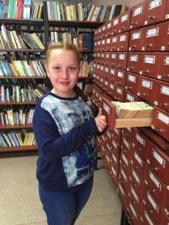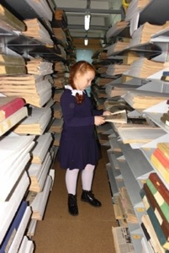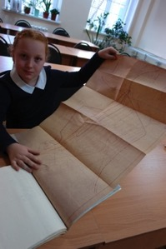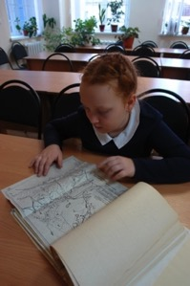
Рис. 1.1. Работа с материалами Государственного архива Белгородской области и
Белгородской государственной универсальной научной библиотеки
Приложение 3
Объекты культурного наследия, расположенные на территории Белгородской области
по данным Управления Культуры Белгородской области [36]
№ п/п | Наименование объекта культурного наследия с указанием объектов, входящих в его состав, в соответствии с актом органа государственной власти о его постановке на государственную охрану | Местонахождение объекта культурного наследия с указанием объектов, входящих в его состав, в соответствии с актом о его постановке на государственную охрану | Реквизиты и наименование акта органа государственной власти о постановке на государственную охрану объекта культурного наследия
1 | Усадьба «Удеревка» Станкевичей, парк | Алексеевский район, с. Мухоудеровка | Постановление главы администрации Белгородской области от 12.05.1997 г. № 229
2 | Дом Мухановых | Белгородский район, с. Веселая Лопань | Постановление губернатора Белгородской области от 8.09.2004 г. № 178
3 | Усадебный дом Ковалевского Евграфа Петровича, начало XX века | Волоконовский район, с.Ютановка | Постановление губернатора Белгородской области от 04.12.2008 г. № 140
4 | Усадебный дом, 1867 год | Волоконовский район, с. Борисовка | Постановление губернатора Белгородской области от 04.12.2008 г. № 140
 | Усадьба «Борисовка», парк |  | Постановление главы администрации Белгородской области от 12.05.1997 г. № 229
5 | Хутор «Градовский» Градовских, парк | Волоконовский район, с. Шидловка | Постановление главы администрации Белгородской области от 12.05.1997 г. № 229
6 | Слобода Хорватов «Головчино», парк | Грайворонский район, с. Головчино | Постановление главы администрации Белгородской области от 12.05.1997 г. № 229
 | Круглое здание |  | Решение исполнительного комитета Белгородского областного Совета народных депутатов от 28.08.1986 г. № 368
7 | Дом В.Г. Раевского – двоюродного брата поэта-декабриста В.Ф. Раевского. | Губкийнский район, с. Богословка | Решение исполнительного комитета Белгородского областного Совета народных депутатов от 28.08.1986 г. № 368
 | Усадьба «Богословка», парк |  | Постановление главы администрации Белгородской области от 12.05.1997 г. № 229
8 | Дом помещика Коробкова | г. Губкин, парк культуры | Постановление главы администрации Белгородской области от 12.05.1997 г. № 229
9 | Усадьба «Архангельское», парк | Губкинский район, с. Архангельское | Постановление главы администрации Белгородской области от 12.05.1997 г. № 229
10 | Усадьба графини А.В.Ластовской | г. Белгород, ул.Везельская, 144 | Решение малого Совета Белгородского областного Совета народных депутатов от 28.11.1992 г. № 135
11 | Усадьба Волковой – комплекс (главный дом, конюшня) | ул.Корочанская, 318 | Постановление главы администрации Белгородской области от 12.05.1997 г. № 229
12 | Бывшая усадьба А.А. Карамзиной-Клеймихель: дом, остатки парка | рабочий поселок Ивня, ул. Гайдара, 4 | Решение исполнительного комитета Белгородского областного Совета народных депутатов от 28.08.1986 г. № 368
13 | Усадьба М.С. Балабанова (главный дом, парк) | Корочанский район, с. Искра | Постановление губернатора Белгородской области от 8.09.2004 г. № 178
14 | Усадьба Алферова (главный дом; липовая аллея, фрагменты плодового сада) | Корочанский район, с. Сетное | Постановление губернатора Белгородской области от 8.09.2004 г. № 178
15 | Дом помещика Питры | Прохоровский район, с. Береговое- Первое | Постановление главы администрации Белгородской области от 12.05.1997 г. № 229
16 | Бывшая усадьба Юсуповых, дом, парк | п. Ракитное | Решение исполнительного комитета Белгородского областного Совета народных депутатов от 28.08.1986 г. № 368
17 | Дом Ребиндера | г. Шебекино, ул. Октябрьская, д.7 | Постановление главы администрации Белгородской области от 12.05.1997 г. № 229
 | Гробница Ребиндер | г. Шебекино, ул. Октябрьская, д.11 | Постановление главы администрации Белгородской области от 12.05.1997 г. № 229
18 | Усадьба Волконских (липовая аллея, плодовый сад, 3 захоронения) | Яковлевский район,  с. Сабынино | Постановление губернатора Белгородской области № 178 от 8 09.2004 года

Приложение 3
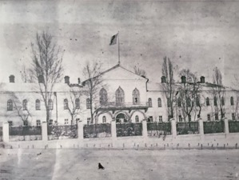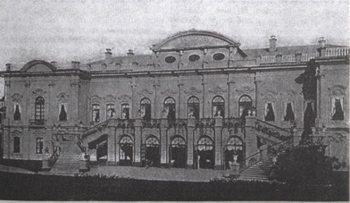
Риc. 3.1. Усадьбы крупнопоместного дворянства:
1. Усадьба Юсуповых (Ракитное). 2. Усадьба Клейнмихелей (Ивня). Начало XX в. [2]
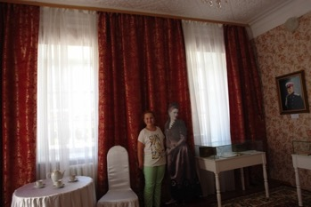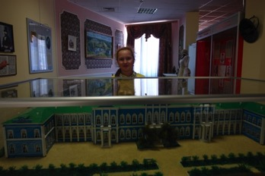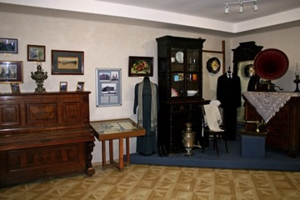
Рис. 3.2. Посещение экспозиций краеведческих музеев Белгородской области: 1. Культурно-исторический центр имени князей Юсуповых в п. Ракитное. 2. Ивнянский историко-краеведческий музей.
3. Шебекинский историко-художественный музей
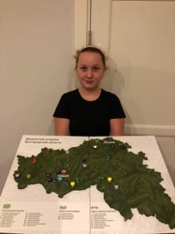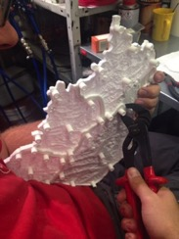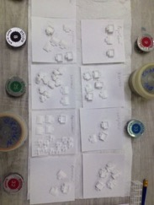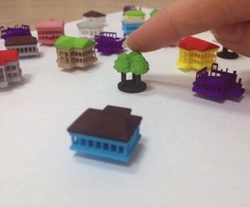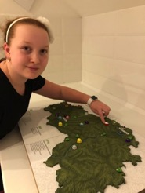
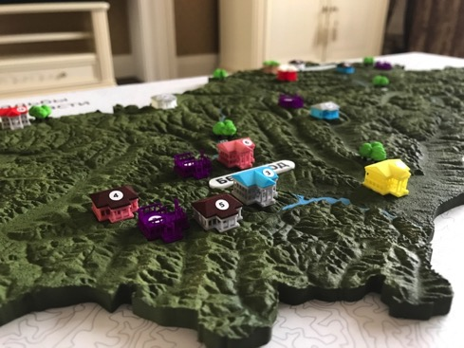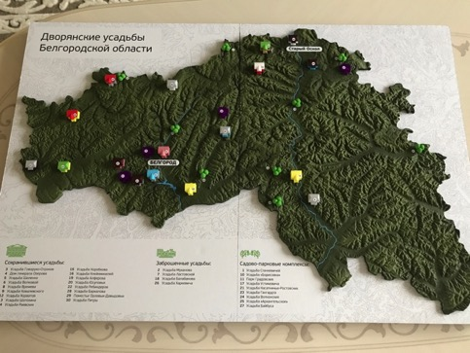
Рис. 3.3. Изготовление макета «Дворянские усадьбы Белгородской области»
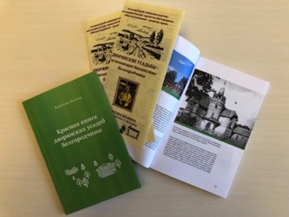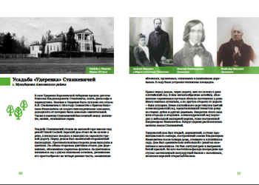
Рис. 3.4. Путеводитель по Белгородской области «Красная книга дворянских усадеб Белгородчины»

Приложение 4
Дворянские усадьбы Белгородской области
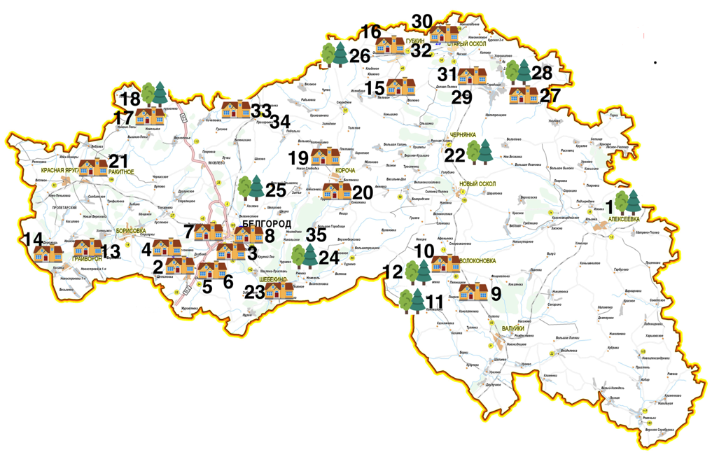
1. Усадьба «Удеревка» Станкевичей (с. Мухоудеровка Алексеевского р-на)
2. Усадьба Муханова (с. Веселая Лопань Белгородского р-на)
3. Усадьба Говорухо-Отроков (с. Таврово Белгородского р-на)
4. Дом генерала Озерова (с. Бессоновка Белгородского р-на)
5. Усадьба Шиленко (с. Болдыревка Белгородского р-на)
6. Усадьба «Лондиевка» Случевских (с. Головино Белгородского р-на)
7. Усадьба Волковой (г. Белгород)
8. Усадьба Ластовской (г. Белгород)
9. Усадьба Времева (с. Голофеевка Волоконовского р-на)
10. Усадьба Ковалевского (с. Ютановка Волоконовского р-на)
11. Усадьба «Борисовка» (с. Борисовка Волоконовского р-на)
12. Парк Градовских (с. Шидловка Волоконовского р-на)
13. Усадьба Хорватов (с. Головчино Грайворонского р-на)
14. Усадьба Шатохина (с. Дунайка Грайворонского р-на)
15. Усадьба Раевских (с. Богословка Губкинского р-на)
16. Усадьба Коробкова (г. Губкин)
17. Усадьба Клейнмихелей (п. Ивня)
18. Усадьба Устимовича (с. Вознесеновка Ивнянского р-на)
19. Усадьба Балабанова (с. Искра Корочанского р-на)
20. Усадьба Алферова (с. Сетное Корочанского р-на)
21. Усадьба Юсуповых (п. Ракитное)
22. Усадьба Касаткиных-Ростовских (х. Комунна Чернянского р-на)
23. Усадьба Ребиндеров (г. Шебекино)
24. Усадьба Гангардта (с. Яблочково Шебекинского р-на)
25. Усадьба Волконских (с. Сабынино Яковлевского р-на)
26. Усадьба «Архангельское» (с. Архангельское Губкинского р-на)
27. Усадьба Харкевича (с. Шаталовка Старооскольского р-на)
28. Усадьба Байбуса (с. Знаменка Старооскольского р-на)
29. Усадьба Трубецких-Всеволожских (с. Ивановка Старооскольского р-на)
30. Усадьба Баркалова (с. Федосеевка Старооскольского р-на)
31. Поместье Орловых-Давыдовых (с. Обуховка Старооскольского р-на)
32. Усадьба Калмыковых (с. Песчанка Старооскольского р-на)
33. Усадьба Питры (с. Береговое 1 Прохоровского р-на)
34. Усадьба Крейца (х. Богдановка Прохоровского района)
35. Усадьба Тремля (с. Протопоповка Шебекинского р-на)
Приложение 5
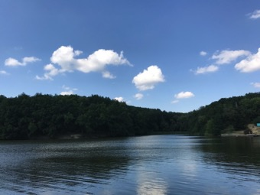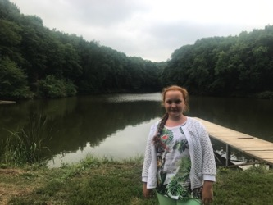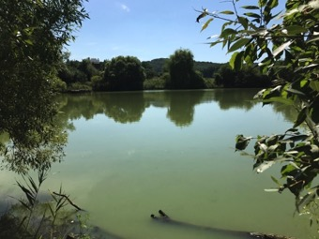
Рис. 5.1. Усадебные пруды: 1. Каскад прудов в Ракитном (Юсуповы). 2. Усадебный пруд в с. Таврово
(Говорухо-Отроки). 3. Усадебные пруды в с. Болдыревка (Шиленко).
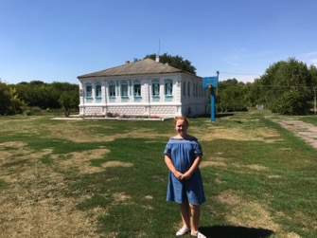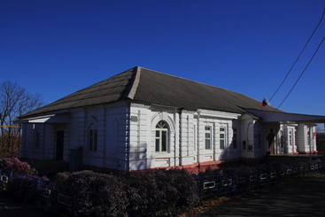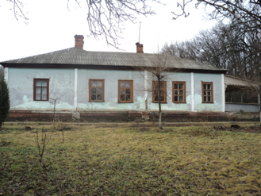
Рис. 5.2. Усадебные дома мелкопоместных дворян: 1. Дом Времева (Голофеевка). 2. Дом Питры (Береговое 1).
3. Деревянный дом управляющего (Обуховка)
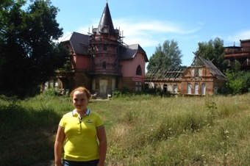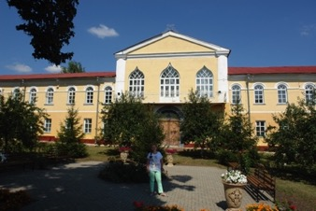
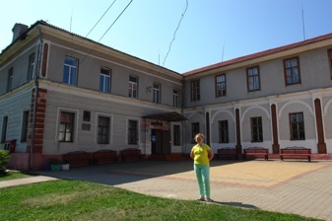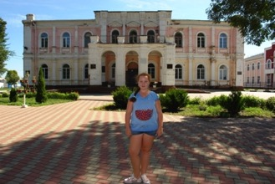
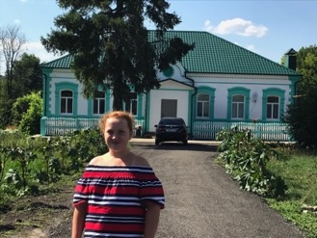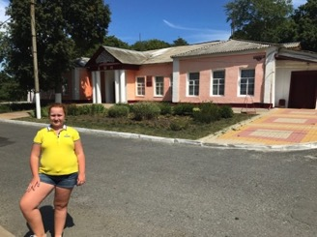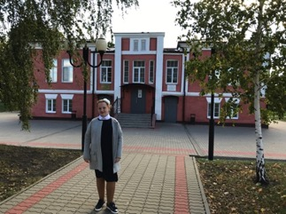
Рис. 5.3. Стилистическое разнообразие белгородских усадеб: 1. Модерн с элементами готики в усадьбе Муханова (Веселая Лопань). 2. Классицизм с элементами русского стиля в усадьбе Юсуповых (Ракитное).
3. Барокко в усадьбе Клейнмихелей (Ивня). Макет. 4. Провинциальное барокко в усадьбе Волковой (Белгород); Классицизм в белгородском усадебном строительстве: 5. Дом Алферова (Сетное). 6. Дом Озерова (Бессоновка). 7. Дом Раевских (Богословка).

Приложение 6
Таблица 6.1.
Функции и составляющие усадебно-парковых комплексов
Функции усадьбы | Назначение объектов | Объекты
Жилая | проживание хозяев, слуг, дворовых и проч. | главный дом или дворец, жилые господские флигеля
 |  | дом садовника, управляющего, учителя, лесничего, пастухов, садовых мастеров, избы людские и рабочие, кучерская, флигеля
Хозяйственная | удовлетворение хозяйственных и служебных нужд | амбары (хлебный и др.), бани, водокачка, винодельня, гумно, дровяной двор, караулка, каретник, конюшни, контора, кузница, курятник, кухня, ледник, манеж, маслобойня, мастерские, мельница, молотильня, молочная ферма, огород, парники, пекарня, печи, плотина, погреба, прачечная, псарня, птичник, рига, сараи, свинарник склады, скотный двор, телятник, хлев и т.д.
Религиозная и мемориальная | церковные службы, захоронения | церковь, часовня, склеп, мавзолей, семейное кладбище, мемориальные посадки
Садово-парковая | прогулки и развлечения | парк, сад, оранжереи, театр
 | спорт | площадки для тенниса и гольфа
 | охота | зверинец, зоопарк, охотничье хозяйство
Учебная и научная | исследования в области науки, литературы в основном владельцами и их детьми | лаборатория, метеостанция, амбулатория, ветеринарная лечебница, опытное поле, плодопитомник, лесной питомник, корпуса училищ, общежитие для учащихся
Общественная | благотворительная деятельность для населения, обучение и лечение | земская школа, училище, библиотека, больница, приют для сирот, клуб, богадельня, дома для рабочих и служащих, столовая для рабочих
Доходная | получение дохода от сельского хозяйства, промышленного производства, аренды, торговли, услуг | сад и огород, оранжерея, питомник плодовых деревьев, теплицы, парники, птицеферма, маслобойня
 |  | завод, фабрика, кузница, мельницы (водяная и ветряная)
 |  | пансион, дачи, санаторий

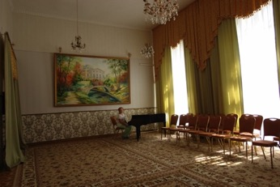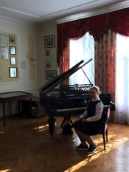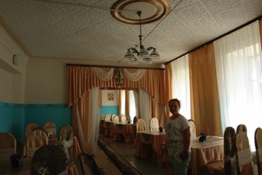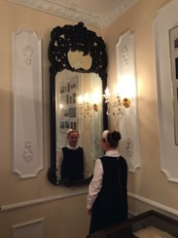
Риc. 6.1. Интерьеры усадеб: 1.Современный интерьер усадьбы Юсуповых. 2017 г. 2. Дом Раевских в Богословке. 2017 г. 3. Столовая в усадьбе Юсуповых (Ракитное). 4. Зеркало Раевских
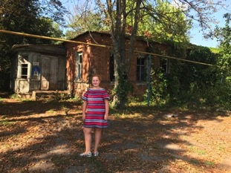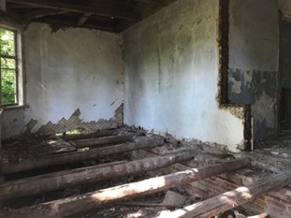
Рис. 6.2. Усадьба Балабанова в с. Искра Корочанского района
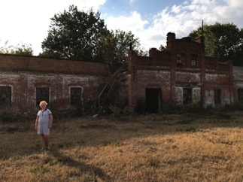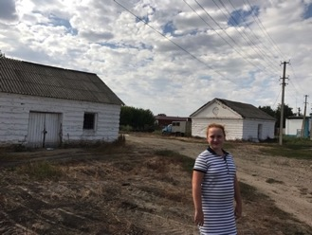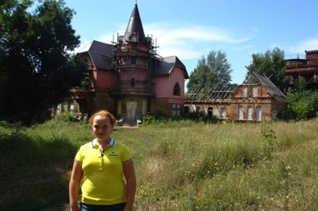
Рис. 6.3. Хозяйственные постройки: 1. Конюшня в усадьбе Шатохина (Дунайка).
2. Приусадебные постройки в Головчино. 3. Усадьба Муханова в Веселой Лопани с хозяйственной пристройкой
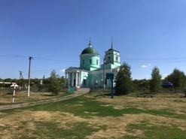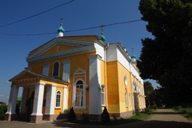
Рис. 6.4. Усадебные храмы: 1. Свято-Троицкий храм в Голофеевке, построенный Времевым.
2. Храм Николая Чудотворца в Ракитном, построенный Юсуповым.
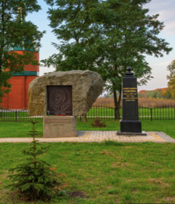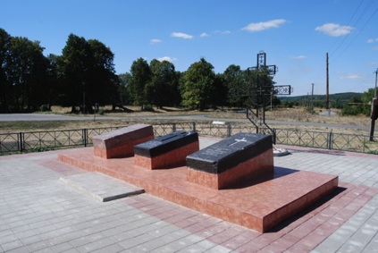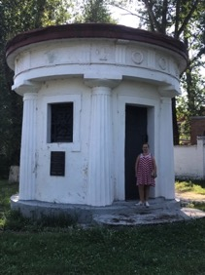
Рис. 6.5. Фамильные некрополи: 1. В усадьбе Станкевичей (Мухоудеровка). 2. В Усадьбе Волконских (Сабынино).
3. Мавзолей Е.П. Ребиндер (Шебекино)
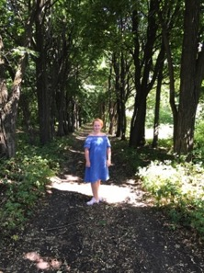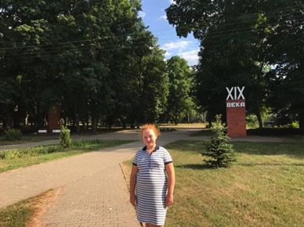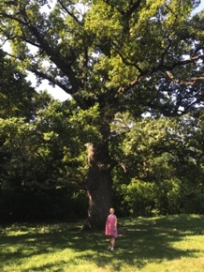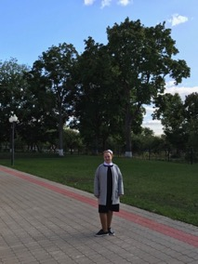
Рис. 6.6. Усадебные парки Белгородчины: 1. Парк Градовских (Шидловка).
2. Парк XIX века в Головчино. 3. 500-летний дуб в имении Гангардта (Яблочково). 4. Липовая аллея в Богословке
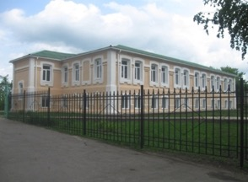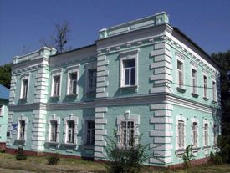
Рис. 6.7. Больницы, построенные владельцами усадеб 1. Здание больницы в Борисовке (Н.В. Лосев).
2. Амбулатория больницы в Шебекино (А.А. Ребиндер)
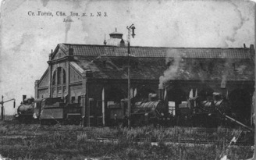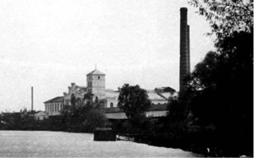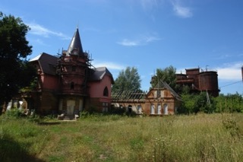
Рис. 6.8. Предприятия XIX в. 1. Железнодорожная станция Готня (Юсуповы)
2. Алексеевский сахарный завод (Ребиндеры). 3. Винокуренный завод в Веселой Лопани рядом с усадьбой Муханова

Приложение 7
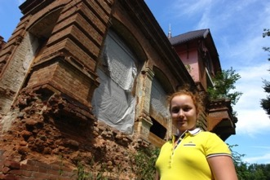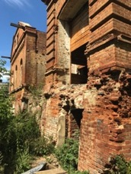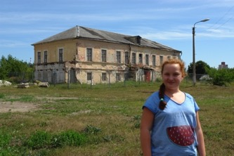
Рис. 7.1. 1.Состояние усадьбы Муханова в Веселой Лопани. 2017 г.
2. Разрушающаяся усадьба Ластовской (г. Белгород)
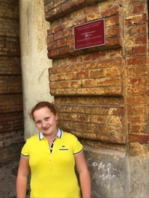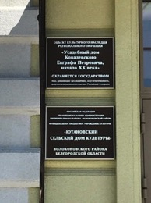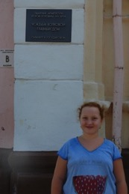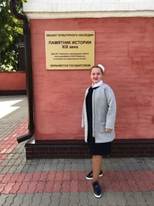
Рис. 7.2. Охранные таблички на усадебных домах в Белгородской области
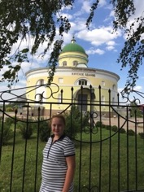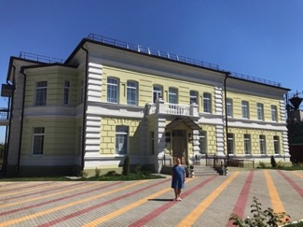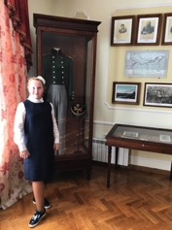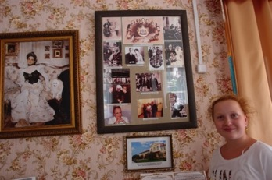
Рис. 7.3. 1.Круглое здание в усадьбе Хорватов в Головчино. 2. Усадьба Ковалевского в Ютановке. 3. Музей первого декабриста в усадьбе Богословка. 4. В музее Юсуповых в Ракитном
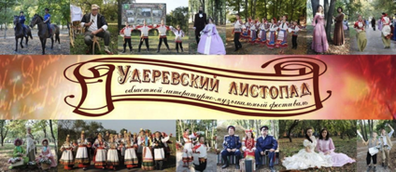
Рис.7.4. Фестивали усадебной культуры на Белгородчине

Рис. 7.5. Пути использования дворянских усадеб в современных условиях по данным опроса.

